令和元年度 ＭＡＰ研究会 １１月研修会

【テーマ】
「MAPLS～震災×アドベンチャー教育×私たち」

【日 時】
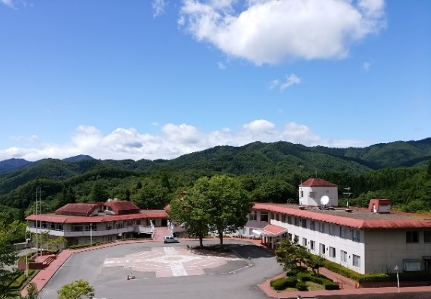
令和元年１１月 ２日（土）１０：００ ～ ３日（日）１６：００
（受付 ９：３０）
【場 所】
国立花山青少年自然の家
栗原市花山字本沢沼山６１－１
０２２８－５６－２３１１

【費 用】※消費税改定後の料金です
２５５０円（受付でお支払いください）
（内訳 朝食４７０円，昼食５５０円×２，夕食６８０円，宿泊費３００円）

【講師】
〇鎌田学氏（Ｍａｂ） 〇鎌田晴美氏（はるみちゃん）

【日 程】 ※予定です
１１／ ２（土）  10:00～12:00 お互いを知ろう  13:00～17:00 震災×アドベンチャー教育  19:00～21:00 アドベンチャー教育×私たち | １１／ ３（日）  9:00～12:00 私たち×震災  13:00～16:00 活動を振り返ろう

【お知らせ＆お願い】
〇 参加対象はＭＡＰ研究会会員ですが，これまでＭＡＰ講習を受講された方やＭＡＰ研究会の活動に興味のある方も歓迎いたします。
〇 全日程の参加が難しい場合は、部分的な参加も可能です。ご自身のご都合に合わせ、楽しい時間を過ごしてほしいと思います。
〇 当日は動きやすい服装、上靴、宿泊道具の用意をお願いします。１１月の花山は冷えますので、防寒具もあると良いです。

【申し込み】
１０月２５日（金）まで，下記の方法でお願いします。
〇 裏面のＦＡＸ申込書を使用して
〇 ＭＡＰ研究会ホームページから http://hiroy.kir.jp/map/
〇 ＭＡＰ研究会Facebookページから、「こくちーず」で
https://www.kokuchpro.com/event/86da5b35682b7a27f6b2202137cfb891/
※ ご不明な点はＭＡＰ研究会事務局まで連絡をお願いいたします。
石巻市立中津山第一小学校 中澤 健一 0225-76-2040 fax0225-76-1940
令和元年度 ＭＡＰ研究会 １１月研修会 ＦＡＸ申込書

FAX送信先 石巻市立中津山第一小学校
０２２５－７６－１９４０
申し込み日 | 令和 元年 月 日（ ）
氏 名
所 属
メールアドレス
当日の連絡先
備 考
※ メールアドレスは、当日の研修会についての連絡や、今後の研修会のお知らせなどに使用いたします。
※ 参加形態に希望がある場合は、備考欄に記入してください。
※ 複数名申し込む場合は、コピーして使用するか、空欄を利用して必要事項を記入して申し込みください。

